PENGARUH STRUKTUR MODAL DAN PROFITABILITAS TERHADAP HARGA SAHAM (STUDI SUB SEKTOR MAKANAN DAN MINUMAN TERDAFTAR DI BEI TAHUN 2016-2020)

Dita Marisa Putri ¹, Syaiful Sahri²

^{1,} Dosen, STIA Satya Negara , Palembang, Sumatera Selatan
^{2,} Dosen jurusan Manajemen, Universitas Tridinanti , Palembang, Sumatera Selatan
Email : ¹⁾, ditamarisa87@gmail.com ²⁾ syaiful_sahri@univ-tridinanti.ac.id

INFORMASI ARTIKEL  Submitted:  09/11/2022  Revised:  19/12/2022  Accepted:  20/12/2022  Online-Published:  31/12/2022 |  | ABSTRAK  Penelitian Ini Dilakukan Pada Perusahaan Sub Sektor Makanan Dan Minuman Yang Terdaftar Bursa Efek Indonesia (BEI) Tahun 2016 – 2020. Penelitian Ini Bertujuan Untuk Mengetahui (1) Pengaruh Debt To Equity Ratio Terhadap Harga Saham (2) Pengaruh Return On Asset Terhadap Harga Saham (3) Pengaruh Earning Per Share Terhadap Harga Saham Dan (4) Pengaruh Debt To Equity Ratio, Return On Asset, Earning Per Share Secara Simultan Terhadap Harga Saham.  Metode Penelitian Yang Digunakan Dalam Penelitian Ini Adalah Pendekatan Kuantitatif. Teknik Sampling Yang Digunakan Pada Penelitian Ini Ditentukan Dengan Metode Purposive Sampling Dengan Sampel 10 Perusahaan. Metode Analisis Data Dalam Penelitian Ini Yaitu Analisis Regresi Berganda Dan Uji Asumsi Klasik Yang Terdiri Dari Uji Normalitas, Uji Multikoleniaritas, Uji Heteroskedasitas, Uji Autokorelasi, Uji T, Uji F Dan Uji Koefisien Determinasi.  Hasil Penelitian Menunjukkan (1) Debt To Equity Ratio (DER) Berpengaruh Negatif Dan Signifikan Terhadap Harga Saham, (2) ROA Tidak Berpengaruh Secara Signifikan Terhadap Harga Saham, (3) EPS Berpengaruh Positif Dan Signifikan Terhadap Harga Saham. DER, ROA, EPS Berpengaruh Secara Simultan Terhadap Harga Saham. Hasil Uji Koefisien Determinasi Diperoleh R² Sebesar 0,896 Atau 89,6% Yang Berarti Bahwa Kemampuan Variabel Debt To Equity, Return On Asset Dan Earning Per Share Dalam Menjelaskan Variabel Harga Saham Sebesar 89,6% Sementara Sisanya 10,4% Dijelaskan Oleh Faktor-Faktor Lain Yang Tidak Dimasukkan Dalam Penelitian.  Kata Kunci : Dept To Equity Ratio, Return To Asset, Earning Per Share, Harga Saham  ABSTRACK  This research was carried out on sub-sector companies of the Indonesian Food and Beverage Registered in 2016 - 2020. This research attempted to find out (1) The effect of Debt on Equity Ratio on Stock Prices (2) the effect of Return On Assets on Stock Prices ( 3) the effect of earning Per Share on Stock Prices and (4) the effect of Debt To Equity Ratio, Return On Asset, simultaneously Earning Per Share on Stock Prices.  The research method Used in this research was Quantitative Approaches. The sampling technique used in this research was determined by purposive sampling methods with 10 Company Samples. The data analysis method in this research was multiple regression analysis and classical assumption test consisting of normality test, multicolouriarity test, heteroscedacity test, autocorrelation test, t test, f test and determination coefficient test.  The research findings revealed that (1) Debt To Equity Ratio (DER) had negative and significant effects on stock prices, (2) ROA had no siginificant affect on Stock Prices, (3) EPS had positive and significant effect on stock prices. DER, ROA, EPS simultaneously affected the stock price. The determination coefficient test results obtained R2 of 0.896 Or 89.6% which means that the variable ability of Debt To Equity, Return On Assets And Earning Per Share in explaining variables of the stock price was 89.6% while the remaining 10.4% was explained by other factors that were not included in research.  Keywords: Debt to equity ratio, return to asset, earning per share, stock price

A. PENDAHULUAN

Latar Belakang Masalah
Kehadiran pasar modal di Indonesia mempunyai pengaruh penting dalam menunjang perekonomian suatu negara. Pasar modal merupakan jembatan untuk mendistribusikan kesejahteraan kepada masyarakat khususnya kepada pemegang surat berharga seperti saham. Misalnya pemegang surat berharga akan menerima deviden dan capital gains atau return. Besarnya return tergantung perubahan harga saham dalam perdagangan saham. Harga saham dipengaruhi oleh beberapa hal, seperti informasi teknikal dan informasi fundamental. Informasi fundamental dipengaruhi dari luar perusahaan, misalnya ekonomi, finansial dan faktor lainnya.
BEI atau Bursa Efek Indonesia merupakan pasar modal yang ada di Indonesia. BEI menggunakan sistem perdagangan bernama Jakarta Automates Trading System (JATS) sejak 22 Mei 1995. Hingga sampai akhir tahun 2018 BEI mencapai target genap 600 perusahaan yang terdaftar di BEI. Perusahaan-perusahaan tersebut terbagi menjadi beberapa sektor industri, salah satunya industri manufaktur.
Industri manufaktur merupakan suatu perusahaan yang aktivitasnya mengelola bahan mentah atau bahan baku sehingga menjadi barang jadi lalu menjualnya kepada konsumen. Umumnya kegiatan seperti ini sering disebut dengan proses produksi. Industri manufaktur terbagi menjadi tiga sektor, yaitu sektor industri dasar dan kimia, sektor aneka industri dan sektor industri barang konsumsi. Sektor industri barang konsumsi masih dibagi menjadi lima sub-sektor, salah satunya adalah sub sektor makanan dan minuman. Sektor makanan dan minuman merupakan salah satu kategori sektor industri di Bursa Efek Indonesia (BEI) yang mempunyai peluang untuk tumbuh dan berkembang serta mempunyai peranan penting terhadap pertumbuhan nilai Produk Domestik Bruto (PDB).
Industri makanan dan minuman merupakan industri manufaktur yang cukup diminati oleh para investor. Hal ini dibuktikan dengan industri makanan dan minuman berhasil berada pada posisi ke – 3 dari empat industri yang diminati oleh investor. Keberhasilan sub – sektor industri makanan dan minuman menarik minat investor tidak lain karena masa depan sub – sektor industri makanan dan minuman cukup menjanjikan.
Pada tahun 2017, sektor ini sebagai penyumbang terbesar terhadap Produk Domestik Bruto (PDB) industri nonmigas yang mencapai 34,33%. Di samping itu, pertumbuhannya sebesar 9,23% atau mengalami peningkatan jika dibandingkan tahun 2016 sekitar 8,46% dan nilai ekspor produk makanan minuman termasuk minyak kelapa sawit pada tahun 2017 mencatatkan di angka USD31,7 miliar, sehingga mengalami neraca perdagangan yang positif apabila dibandingkan dengan impor produk makanan dan minuman pada periode yang sama sebesar USD9,6 miliar. Jika dilihat dari perkembangan realisasi investasi sektor industri makanan dan minuman pada tahun 2017, yakni mencapai Rp38,54 triliun untuk PMDN dan PMA sebesar USD1,97 miliar. Kondisi tersebut diperkuat dengan pernyataan bahwa sektor makanan dan minuman sudah mulai mengalami kemajuan sejak pertengahan kuartal IV/2015. Pernyataan tersebut diungkapkan oleh Adhi S. Lukman, beliau merupakan ketua Umum Gabungan Pengusaha Makanan dan Minuman di Indonesia.
Kondisi ini membuat persaingan semakin ketat sehingga para manajer perusahaan berlomba-lomba mencari investor untuk menginvestasikan dananya di perusahaan makanan dan minuman tersebut. Berikut nama-nama perusaan makanan dan minuman :
Tabel 1. Nama perusahaan makanan dan minuman
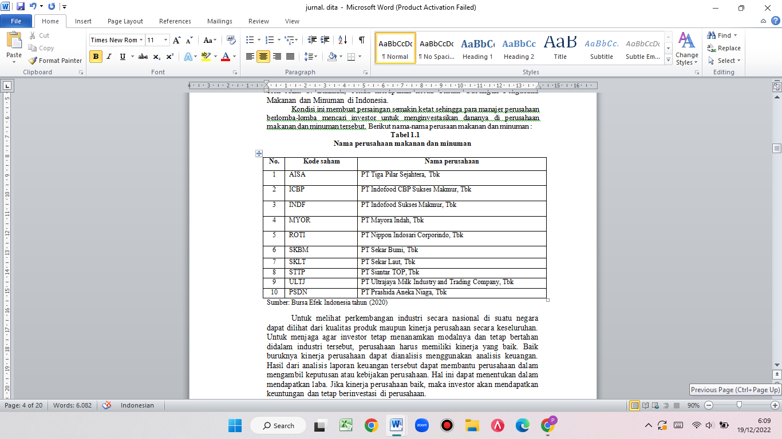
Untuk melihat perkembangan industri secara nasional di suatu negara dapat dilihat dari kualitas produk maupun kinerja perusahaan secara keseluruhan. Untuk menjaga agar investor tetap menanamkan modalnya dan tetap bertahan didalam industri tersebut, perusahaan harus memiliki kinerja yang baik. Baik buruknya kinerja perusahaan dapat dianalisis menggunakan analisis keuangan. Hasil dari analisis laporan keuangan tersebut dapat membantu perusahaan dalam mengambil keputusan atau kebijakan perusahaan. Hal ini dapat menentukan dalam mendapatkan laba. Jika kinerja perusahaan baik, maka investor akan mendapatkan keuntungan dan tetap berinvestasi di perusahaan.
Harga pasar saham merupakan ukuran indeks prestasi perusahaan, yaitu seberapa jauh manajemen telah berhasil mengelola perusahaan atas nama pemegang saham, dengan demikian harga saham di pasar modal merupakan indikator nilai perusahaan, yaitu bagaimana meningkatkan kekayaan pemegang saham yang merupakan tujuan perusahaan secara umum. Fluktuasi harga saham dipengaruhi oleh faktor internal dan eksternal. Faktor internal dipengaruhi oleh kinerja perusahaan, sedangkan faktor eksternal dipengaruhi oleh kondisi makro ekonomi dan indeks saham regional. Kinerja perusahaan biasanya diukur dari kemampuan perusahaan dalam menghasilkan laba dari kegiatan operasionalnya. Untuk menilai kinerja perusahaan dapat digunakan analisis teknikal dan analisis fundamental. Analisis fundamental mendasarkan teknik analisis saham yang mempelajari tentang keuangan dasar dan fakta ekonomi perusahaan sebagai langkah penilaian harga saham perusahaan. Secara ringkas dapat dikatakan bahwa harga saham ditentukan oleh nilai perusahaan. Apabila kinerja perusahaan baik maka nilai usaha akan tinggi. Dengan nilai perusahaan yang tinggi membuat para investor lebih tertarik untuk berinvestasi, yang akan membuat permintaan akan saham perusahaan meningkat dan tentunya diikuti dengan meningkatnya harga saham (Manurung, 2014).
Debt to Equity Ratio (DER) dapat memberikan gambaran mengenai struktur modal yang dimiliki oleh perusahaan sehingga dapat diketahui tingkat risiko tak terbayarkan suatu utang. Debt to Equity Ratio (DER) juga menunjukkan tingkat utang perusahaan. Perusahaan dengan hutang yang besar mempunyai biaya utang yang besar pula. Hal tersebut menjadi beban bagi perusahaan yang dapat menurunkan tingkat kepercayaan investor sehingga hal ini dapat mempengaruhi nilai perusahaan. Struktur modal yang optimal diperlukan dalam mengelola perusahaan guna mendapatkan keuntungan yang maksimal sehingga dapat memaksimalkan nilai perusahaan.
Profitabilitas merupakan suatu indikator kinerja yang dilakukan oleh manajemen perusahaan dalam mengelola kekayaan perusahaan yang ditunjukkan oleh laba yang dihasilkan oleh perusahaan. Laba yang dihasilkan berasal dari penjualan dan keputusan investasi yang dilakukan perusahaan. Salah satu ukuran kinerja perusahaan yang sering digunakan sebagai dasar pengambilan keputusan adalah laba yang dihasilkan oleh perusahaan (Subramanyam, 1996). Profitabilitas yang tinggi menunjukkan prospek perusahaan yang bagus, sehingga investor akan merespons positif dan nilai perusahaan akan meningkat (Sujono dan Soebiantoro, 2007).
Semakin tinggi tingkat profitabilitas yang dicapai perusahaan, semakin tinggi nilai perusahaan. Maka dari itu, untuk meningkatkan nilai perusahaan, harus meningkatkan pula kinerja perusahaan tersebut. Menurut Mardiyati wt al. (2012), profitabilitas memiliki pengaruh yang positif signifikan terhadap nilai perusahaan karena profit akan memberikan indikasi prospek perusahaan yang baik sehingga dapat memicu investor untuk ikut meningkatkan permintaan saham. Permintaan saham yang meningkat akan menyebabkan nilai perusahaan yang meningkat. Akan tetapi, profitabilitas juga bisa menurunkan nilai perusahaan. Hal ini dapat terjadi karena didalam meningkatkan profitabilitas, perusahaan akan meningkatkan kegiatan operasionalnya sehingga biaya yang ditimbulkan dari kegiatan ini juga akan meningkat.

Tujuan Penelitian
Tujuan yang hendak dicapai oleh penulis dengan melakukan penelitian ini adalah:
- Mengetahui pengaruh debt to total equity ratio terhadap harga saham pada perusahaan sub-sektor makanan dan minuman yang terdaftar di Bursa Efek Indonesia periode 20116-2020.
- Mengetahui pengaruh return on assets terhadap harga saham pada perusahaan sub-sektor makanan dan minuman yang terdaftar di Bursa Efek Indonesia periode 2016-2020.
- Mengetahui pengaruh earning per share terhadap harga saham pada perusahaan sub-sektor makanan dan minuman yang terdaftar di Bursa Efek Indonesia periode 2016-2020.
- Mengetahui pengaruh debt to total equity ratio, return on assets, earning per share berpengaruh terhadap harga saham pada perusahaan sub-sektor makanan dan minuman yang terdaftar di Bursa Efek Indonesia periode 2016-2020.
Hasil penelitian ini diharapkan dapat mendukung penelitian selanjutnya dalam melakukan penelitian yang berkaitan dengan rasio keuangan dan hasil penelitian ini dapat menambah ilmu pengetahuan dan wawasan penulis dalam melakukan penelitian ini khususnya dalam bidang Manajemen Keuangan pada kegiatan investasi serta untuk mengetahui seberapa besar pengaruh struktur modal dan profitabilitas terhadap harga saham.

B. METODE PENELITIAN

Metode Penelitian
Metode penelitian yang penulis gunakan dalam penelitian ini adalah penelitian penjelasan (explanatory research) dengan pendekatan kuantitatif. Menurut Singarimbun (2008:5), Penelitian Explanatory merupakan penelitian yang menyoroti hubungan antara variabel penelitian dan menguji hipotesis yang telah dirumuskan sebelumnya.
Pengujian hipotesis dalam penelitian ini adalah pengaruh variabel bebas, yakni variabel struktur modal (Debt Equity Ratio) dan Profitabilitas Return On Assets apakah signifikan terhadap Harga Saham. Fokus penelitian tersebut terletak pada penjelasan hubungan variabel bebas dan variabel terikat sebagai tolak ukur dalam pengambilan keputusan investasi.

Populasi dan Sampel Penelitian

Populasi
Menurut Sugiyono (2011), populasi adalah wilayah generalisasi terdiri atas obyek/subyek yang mempunyai kualitas dan karakteristik tertentu. Populasi dalam penelitian ini adalah semua perusahaan sub-sektor makanan dan minuman yang masih aktif yang terdaftar di Bursa Efek Indonesia tahun 2013-2017. Jumlah perusahaan sub-sektor makanan dan minuman yang terdaftar di Bursa Efek Indonesia tahun 2016-2020 adalah sebanyak 16 perusahaan.
Tabel 2. Daftar Perusahaan Manufaktur Sub Sektor Makanan dan Minuman Yang Terdaftar di Bursa Efek Indonesia
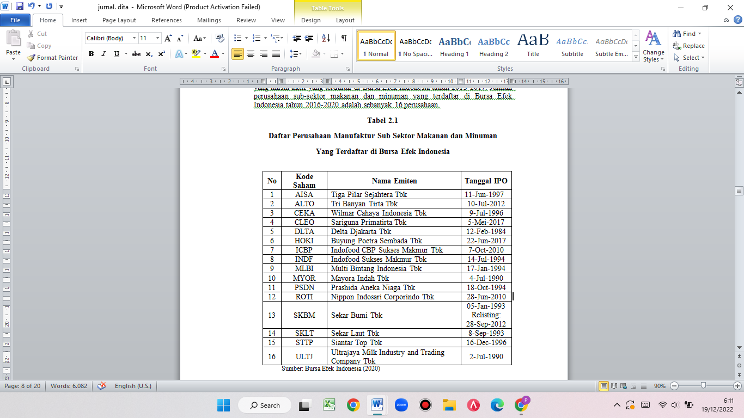

Sampel
Sampel yang digunakan adalah metode purposive sampling, yaitu sampel dipilih dengan menggunakan pertimbangan tertentu yang disesuaikan dengan tujuan penelitian atau masalah penelitian yang dikembangkan. Pemilihan periode 2016-2020 sebagai sampel karena dapat menggambarkan kondisi yang relatif baru di pasar modal Indonesia, dengan menggunakan sampel yang relatif baru dan rentang tahun penelitian yang panjang, diharapkan hasil penelitian akan lebih relevan untuk memahami kondisi yang aktual di Indonesia. Kriteria yang digunakan dalam penelitian ini yaitu:
- Merupakan perusahaan sub-sektor makanan dan minuman yang terdaftar di Bursa Efek Indonesia (BEI).
- Perusahaan konsisten menerbitkan laporan keuangan tahunan (annual report) yang berakhir pada 31 Desember selama periode 2016-2020.
Berdasarkan kriteria-kriteria tersebut, maka jumlah sampel yang digunakan dalam penelitian ini adalah:
Tabel 3. Jumlah sampel berdasarkan sampel yang digunakan

Berikut ini nama-nama perusahaan sub-sektor makanan dan minuman yang masih aktif yang terdaftar di Bursa Efek Indonesia adalah sebagai berikut :
Tabel 4. Nama perusahaan makanan dan minuman
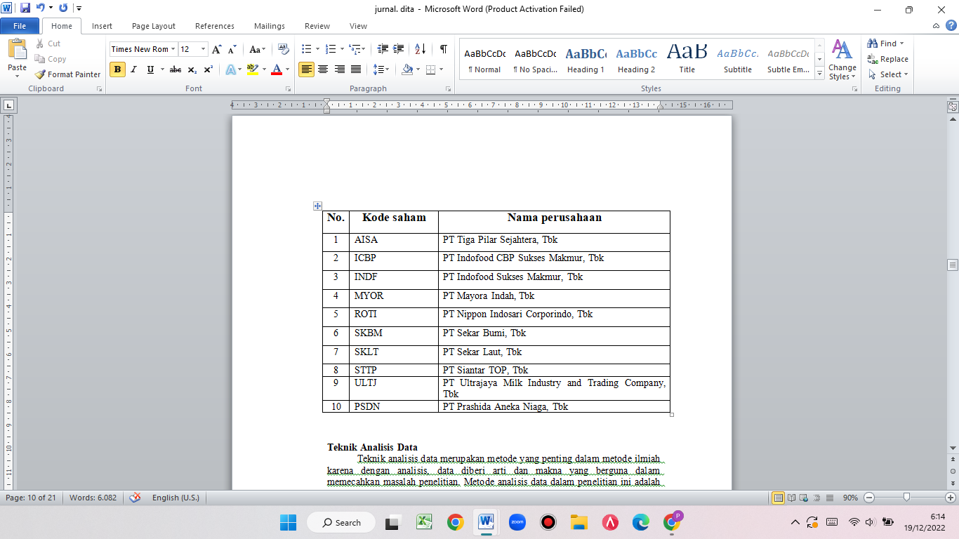

Teknik Analisis Data
Teknik analisis data merupakan metode yang penting dalam metode ilmiah karena dengan analisis, data diberi arti dan makna yang berguna dalam memecahkan masalah penelitian. Metode analisis data dalam penelitian ini adalah analisis regresi linier berganda dengan alat analisis SPSS versi 21.00, dimana sebelum melakukan analisis regresi berganda terlebih dahulu dilakukan analisis statistik deskriptif, uji normalitas data dan uji asumsi klasik.

Konsep dan Operasional Variabel

Jenis Variabel Penelitian
Variabel yang digunakan dalam penelitian ini terdiri dari variabel terikat (dependent variable) dan variabel bebas (independent variable). Variabel dependen merupakan variabel yang dipengaruhi atau disebut dengan variabel Y, dalam penelitian ini adalah harga saham. Sedangkan variabel independen merupakan variabel yang mempengaruhi atau disebut dengan variabel X, dalam penelitian ini terdapat 3 (tiga) variabel X yaitu debt to equity ratio (X1) sebagai representasi dari struktur modal. return on assets (X2) dan earning per share (X3) sebagai representasi dari profitabilitas.
Variabel bebas adalah variabel penduga dalam penelitian yang berpengaruh terhadap variabel terikat (Sekaran, 2007). Variabel independen dalam penelitian ini adalah Struktur Modal yang diproksikan oleh DER, dan Profitabiltas yang diproksikan oleh ROA dan EPS.
- Debt to Equity Ratio menunjukkan hubungan antara jumlah pinjaman jangka panjang dengan jumlah modal sendiri yang diberikan oleh pemilik perusahaan. Debt to Equity Ratio dihitung dengan rumus berikut (Lukman,1992) :
Debt to Equity Ratio (DER) = $\frac{ Utang Jangka Panjang}{Modal Sendiri}$ x 100%
- ROA merupakan perbandingan laba bersih dengan jumlah aktiva perusahaan, dinyatakan dalam formula sebagai berikut :
Return On Asset (ROA) = $\frac{Laba Bersih Sesudah Pajak}{Total Aktiva}$ x 100%
- Earning Per share merupakan rasio yang menunjukkan bagian dari laba untuk setiap saham. Earning Per Share menggambarkan profitabilitas perusahaan yang tergambar pada setiap lembar saham. Rasio EPS digunakan untuk mengukur keberhasilan manajemen dalam mencapai keuntungan bagi para pemilik perusahaan.
Uji Asumsi Klasik
Pengujian regresi linier berganda dapat dilakukan setelah model dari penelitian ini memenuhi syarat bebas dari asumsi klasik, dimana data tidak mengandung multikolinearitas, autokorelasi dan heterokedastisitas. Untuk itu perlu dilakukan pengujian asumsi klasik, yang terdiri dari (Ghozali, 2011) :
Uji Multikoleniaritas
Menurut Ghazali (2011: 91), Uji multikoleniaritas bertujuan untuk mengetahui ada tidaknya suatu masalah Multikoleniaritas dalam model regresi. Model regresi yang baik seharusnya tidak terjadi korelasi diantara variabel independen karena akan mengurangi tingkat keyakinan dalam pengujian signifikan. Dalam analisis regresi Multikoleniaritas dapat dideteksi melalui :
- Koefisien Determinasi (R²). Jika R² yang dihasilkan cukup besar apabila kebanyakan variabel independen tidak signifikan dalam mempengaruhi variabel dependen, maka hal ini mengidentifikasikan terjadi Multikoleniaritas.
- Koefisien toleransi (Tolerance) = 1 - R² Jika ada variabel independen yang mempunyai koefisien toleransi < 0,10 maka hal ini mengidentifikasikan adanya multikoleniaritas.
- Indeks kondisi (condition indices). Jika ada indeks yang terlalu besar dibandingkan yang lain, maka hal ini mengidentifikasikan adanya multikoleniaritas.
Uji Heteroskedasitas
Uji heteroskedasitas bertujuan menguji ketidaksamaan varian dari residual suatu pengamatan yang lain. Model regresi yang baik adalah regresi yang bebas dari heteroskedasitas. Pengujian dilakukan dengan melihat gambar plot antara nilai prediksi variabel independen (ZPRED) dengan residualnya (SRESID). Apabila dalam grafik tersebut tidak terdapat pola tertentu yang teratur dan data tersebar secara acak di atas dan di bawah angka 0 pada sumbu Y maka diidentifikasikan tidak terdapat heteroskedasitas (Ghozali, 2011).

Uji Autokorelasi
Model regresi yang baik adalah regresi yang bebas dari autokorelasi. Cara yang digunakan untuk mendeteksi ada tidaknya autokorelasi adalah dengan model Durbin Watson (dw test). Autokorelasi adalah keadaan dimana variabel error-term pada periode tertentu berkorelasi dengan variabel error-term pada periode lain yang bermakna variabel error-term tidak random. Pelanggaran terhadap asumsi ini berakibat interval keyakinan terhadap hasil estimasi menjadi melebar sehingga uji signifikansi tidak kuat. Langkah pendeteksiannya adalah dengan membandingkan nilai Durbin Watson Statistic Table dengan Hο tidak ada autokorelasi bila DW berada di 0 (a) dl (b) du (c) (3-du) (d) (3-dl) (e) 3.
Hο = tidak ada autokorelasi
(a) = daerah menolak Hο = ada autokorelasi positif
(b) = daerah ragu-ragu
(c) = daerah tidak menolak Hο = tidak ada auto korelasi positif atau negatif
(d) = daerah ragu-ragu
(e) = daerah menolak Hο = ada autokorelasi negative (Ghozali, 2011).
Analisis Regresi Linear Berganda
Analisis regresi linier berganda adalah hubungan secara linear antara dua atau lebih variabel independen (X1, X2,....Xn) dengan variabel dependen (Y). Analisis ini digunakan untuk mengetahui arah hubungan antara variabel independen dengan variabel dependen. apakah masing-masing variabel independen berhubungan positif atau negatif dan untuk memprediksi nilai dari variabel dependen apabila nilai variabel independen mengalami kenaikan atau penurunan. Data yang digunakan biasanya berskala interval atau rasio. Model persamaan regresi linear berganda sebagai berikut:
Y = a + b1X1+ b2X2 + b3X3+e
Keterangan :
Y = harga saham
a = Konstanta
b = Koefisien regresi dari masing-masing variabel independen
X1 = debt to equity ratio
X2 = return to asset
X3 = earning per share
e = Erorr

Rancangan Pengujian Hipotesis
Metode statistik yang digunakan untuk menguji hipotesis adalah regresi berganda (multiple regression), hal ini sesuai dengan rumusan masalah, tujuan dan hipotesis penelitian ini. Metode regresi berganda menghubungkan satu variabel dependen dengan beberapa variabel independen dalam suatu model prediktif tunggal (Ghozali, 2011). Uji regresi berganda digunakan untuk menguji struktur modal, kebijakan dividen dan ukuran perusahaan terhadap nilai perusahaan. Hubunga antar variabel tersebut dapat digambarkan dengan persamaan sebagai berikut :
Y = α + ß1X1 + ß2X2 + ß3X3 + e
Keterangan:
Y = Harga Saham
X1 = Debt to Equity Ratio (DER)
X2 = Return On Aset (ROA)
X3 = Earning Per Share (EPS)
$α$ = Konstanta
ß = Koefisien regresi
e = error atau sisa (residual)
Secara statistik ketepatan fungsi regresi sampel dalam menaksir aktual dapat diukur dari nilai statistik t, nilai statistik F serta koefisien determinasinya. Suatu perhitungan statistik disebut signifikan secara statistik apabila nilai uji statistiknya berada dalam daerah kritis (daerah dimana Hο ditolak). Sebaliknya disebut tidak signifikan apabila nilai uji statistiknya berada dalam daerah dimana Hο diterima. Pengujian hipotesis menggunakan analisis data time series yang bertujuan untuk melihat pengaruh variabel independen terhadap variabel dependen (Ghozali, 2011).
Uji Signifikan Parsial (Uji t)
Uji t dilakukan untuk menguji signifikansi variabel bebas terhadap variabel terikat secara individual, hal ini dilakukan dengan membandingkan t hitung dengan tabel pada level of significant 5% dengan kriteria pengujian sebagai berikut (Ghozali, 2011):
Hο : β = 0 artinya tidak ada pengaruh signifikan variabel independen terhadap variabel dependen.
Hο : β ≠ 0 artinya ada pengaruh signifikan variabel independen terhadap variabel dependen.
a. Jika t hitung < t tabel maka Hο diterima dan H1 ditolak
b. Jika t hitung > t tabel maka H1 diterima dan Hο ditolak.

Uji Signifikan Simultan (Uji F)
Uji F dilakukan untuk menguji signifikansi variabel independen terhadap variabel dependen secara bersama-sama. Pengujian dilakukan dengan membandingkan F hitung dengan F tabel pada level of significant 5% dengan kriteria pengujian sebagai berikut (Ghozali, 2011):
Hο : β1 = β2 = … βk = 0 artinya tidak ada pengaruh yang signifikan antara semua variabel independen dengan variabel dependen.
Hο : β1 ≠ β2 ≠ … βk = 0 artinya ada pengaruh yang signifikan antara semua variabel independen terhadap variabel dependen.
a. Jika F hitung < F tabel maka Hο diterima dan H1 ditolak
b. Jika F hitung > F tabel maka H1 diterima dan Hο ditolak.

Uji Koefisien Determinasi
Tujuan pengujian ini untuk menguji tingkat keeratan atau keterikatan antar variabel dependen dan variabel independen yang bisa dilihat dari besarnya nilai koefisien determinasi (adjusted R-square). Nilai koefisien determinasi adalah antara nol dan satu. Nilai R2 yang kecil berarti kemampuan variabel-variabel independen dalam menjelaskan keterikatannya dengan variabel dependen amat terbatas sedangkan nilai yang mendekati satu berarti variabel-variabel independen memberikan hampir semua informasi yang dibutuhkan untuk memprediksi variasi variabel dependen (Ghozali, 2011)
Tabel 5. Kriteria Penerimaan Hipotesis Penelitian
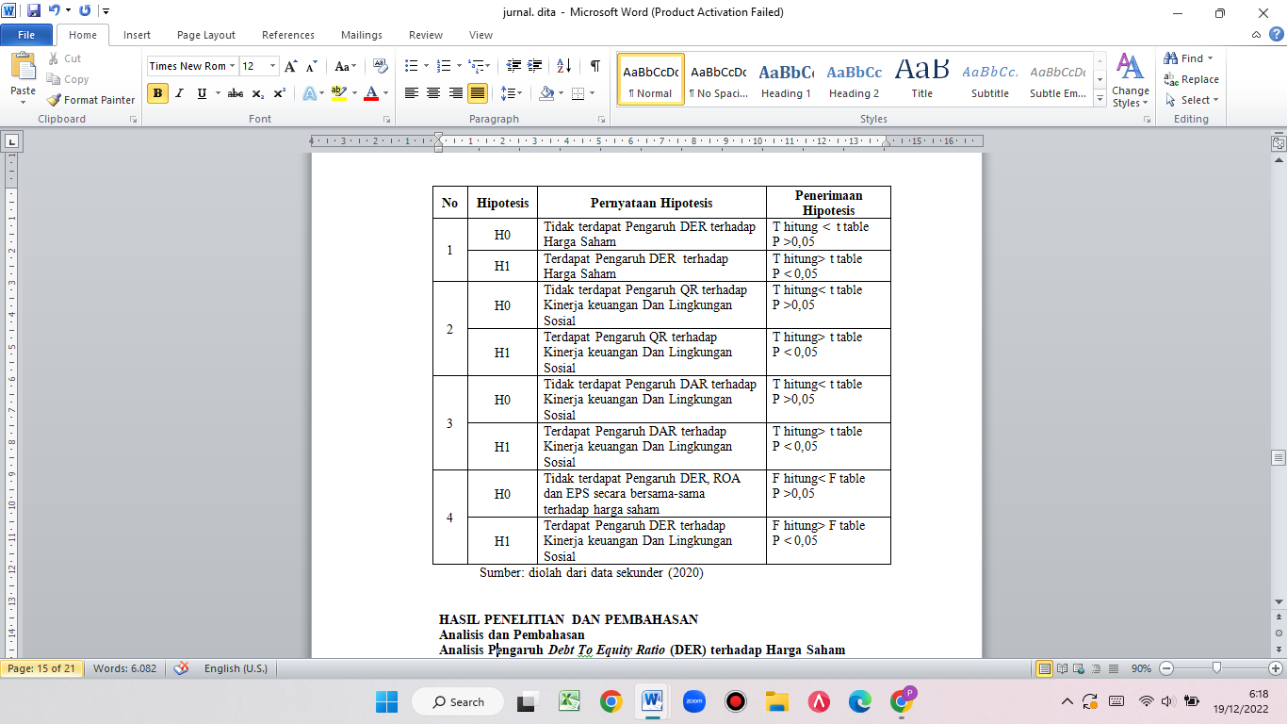
C. HASIL PENELITIAN DAN PEMBAHASAN
Analisis dan Pembahasan
Analisis Pengaruh Debt To Equity Ratio (DER) terhadap Harga Saham
Berdasarkan hasil penelitian yang telah dilakukan, diketahui bahwa struktur modal yang diproksi dengan menggunakan debt to equity ratio (DER) memiliki nilai signifikansi sebesar 0,023 < 0,05. Hal ini berarti debt to equity ratio (DER) berpengaruh negatif signifikan terhadap harga saham. Hasil penelitian ini sejalan dengan penelitian yang dilakukan oleh Firmana dkk. (2017) dan Hasudungan dkk. (2017). Berdasarkan hasil penelitian juga diketahui bahwa nilai koefisien regresi DER memiliki tanda negatif hal ini berarti semakin tinggi debt to equity ratio (DER) maka akan semakin rendah Harga Saham dan sebaliknya semakin rendah debt to equity ratio (DER) maka akan semakin tinggi Harga Saham.
Debt to equity ratio (DER) mencerminkan dari mana perusahaan mendapatkan pendanaannya. Sumber pendanaan yang diperoleh perusahaan akan berakibat pada reaksi pasar saham yaitu volume perdagangan saham. Hal ini yang secara otomatis akan berpengaruh pada harga saham. Perusahaan yang mampu mengelola hutangnya secara efektif maka akan meningkatkan harga sahaam. Sebaliknya, perusahaan yang tidak mampu secara efektif mengelola hutangnya makan akan menurunkan harga saham.
Perusahaan dengan debt to equity ratio (DER) yang tinggi mempunyai biaya utang yang besar dan akan menurunkan tingkat solvabilitas perusahaan. Para investor cenderung menghindari saham – saham yang memiliki debt to equity ratio (DER) tinggi. Hal tersebut yang akan menyebabkan turunnya Harga Saham.
Analisis Pengaruh Return on Asset (ROA) terhadap Harga Saham
Berdasarkan hasil penelitian yang telah dilakukan, diketahui bahwa profitabilitas yang diproksi dengan menggunakan return on asset (ROA) memiliki nilai signifikansi sebesar 0,113 > 0,05. Hal ini berarti return on asset (ROA) tidak berpengaruh terhadap harga saham. Hasil penelitian ini sejalan dengan penelitian yang dilakukan oleh Yusuf dkk. (2014) dan Ifradi (2012).
Salah satu tolak ukur kinerja manajemen perusahaan dalam mengelola aset yang dimilikinya dapat dilihat dari laba yang dihasilkan oleh perusahaan. Return on asset (ROA) menunjukkan efektivitas perusahaan dalam mengelola asetnya baik dari modal sendiri maupun modal dari pinjaman. Investor akan melihat seberapa efektif suatu perusahaan dalam mengelola aset.
Perusahaan yang mampu mengelola asetnya dengan baik cenderung akan memiliki tingkat laba yang tinggi sehingga harga sahamnya akan meningkat. Akan tetapi pertumbuhan aset tidak selalu menyebabkan nilai lababersih perusahaan mengalami peningkatan. Jika nilai laba bersih tidak mengalami perubahan atau tetap namun nilai aset mengalami peningkatan, maka nilai ROA akan menurun atau memiliki tingkat yang semakin rendah. Kondisi ini juga menggambarkan bahwa kemampuan perusahaan dalam memperoleh laba dan untuk mengendalikan biaya – biaya operasional dan non operasional sangatlah rendah sehingga kurang berpengaruh terhadap harga saham.
Analisis Pengaruh Earning per Share (EPS) terhadap Harga Saham
Berdasarkan hasil penelitian yang telah dilakukan, diketahui bahwa profitabilitas yang diproksi dengan menggunakan earning per share (EPS) memiliki nilai signifikansi sebesar 0,000 < 0,05. Hal ini berarti earnimg per share (EPS) berpengaruh signifikan terhadap harga saham. Hasil penelitian ini sejalan dengan penelitian yang dilakukan oleh Firmana dkk. (2017), Hasudungan dkk. (2017), dan Diana (2011). Berdasarkan hasil penelitian juga diketahui bahwa nilai koefisien regresi EPS memiliki tanda positif hal ini berarti jika nilai EPS meningkat maka harga saham akan meningkat dan sebaliknya jika nilai EPS menurun maka harga saham akan menurun.
Para calon investor cenderung akan lebih fokus dalam menganalisis earning per share yang diberikan perusahaan dalam melakukan keputusan untuk berinvestasi. Hal ini dikarenakan earning per share menggambarkan besarnya jumlah rupiah yang diperoleh dari setiap lembar saham yang diinvestasikannya. Earning per share mampu menjadi tolak ukur keberhasilan perusahaan karena jika perusahaan memiliki nilai earning per share yang tinggi, maka calon investor akan mudah tertarik untuk berinvestasi di perusahaan tersebut. Semakin tinggi nilai EPS yang dimiliki suatu perusahaan, maka menunjukkan semakin besar pula investor yang akan membayar atas saham perusahaan.
Analisis Pengaruh Debt to Equity Ratio (DER), Return on Asset (ROA), dan Earning per Share (EPS) secara Simultan terhadap Harga Saham
Hasil uji simultan (Uji F) dapat dilihat dari nilai F_{hitung} pada tabel ANOVA yaitu diperoleh nilai F_{hitung} sebesar 129,908 < nilai F tabel dengan tingkat signifikansi 0.000 < 0.05. Sehingga dapat disimpulkan bahwa ada pengaruh yang signifikan antara DER, ROA, dan EPS secara simultan terhadap harga saham . Artinya semakin baik nilai DER, ROA, dan EPS yang dimiliki perusahaan maka semakin baik pula harga saham yang dimiliki perusahaan.
Hasil perhitungan untuk nilai R² diperoleh angka sebesar 0,903 atau 90,3%. Hal ini berarti kemapuan variabel – variabel independen yang terdiri dari DER, ROA, dan EPS dalam menjelaskan variabel dependen yaitu harga saham sebesar 90,3%, sisanya sebesar 9,7% (100% - 90,3% = 9,7%) dipengaruhi oleh variabel lain diluar model yang tidak diteliti dalam penelitian ini.
D. SIMPULAN DAN SARAN
Simpulan
- Debt to Equity Ratio (DER) berpengaruh negatif dan signifikan terhadap harga saham pada perusahaan manufaktur sub sektor makanan dan minuman yang terdaftar di Bursa Efek Indonesia tahun 2013 – 2017. Semakin tinggi nilai DER menunjukkan bahwa perusahaan mempunyai biaya utang yang besar dan akan menurunkan tingkat solvabilitas perusahaan. Para investor cenderung menghindari saham – saham yang memiliki DER tinggi. Hal tersebut yang akan menyebabkan turunnya harga saham.
- Return on Asset (ROA) tidak berpengaruh terhadap harga saham pada perusahaan manufaktur sub sektor makanan dan minuman yang terdaftar di Bursa Efek Indonesia tahun 2013 – 2017. Jika nilai laba bersih tidak mengalami perubahan atau tetap namun nilai aset mengalami peningkatan menggambarkan bahwa kemampuan perusahaan dalam memperoleh laba sangatlah rendah sehingga kurang berpengaruh terhadap harga saham.
- Earning per Share (EPS) berpengaruh positif dan signifikan terhadap harga saham pada perusahaan manufaktur sub sektor makanan dan minuman yang terdaftar di Bursa Efek Indonesia tahun 2013 – 2017. Earning per share menggambarkan besarnya jumlah rupiah yang diperoleh dari setiap lembar saham yang diinvestasikannya. Semakin tinggi nilai EPS yang dimiliki suatu perusahaan, maka menunjukkan semakin besar pula investor yang akan membayar atas saham perusahaan.

Saran
- Pihak yang berkepentingan seperti manajemen perusahaan dan investor sebaiknya lebih memperhatikan Debt to Equity Ratio (DER) dan Earning per Share (EPS) sebagai bahan pertimbangan sebelum berinvestasi. Hal itu penting karena rasio-rasio tersebut terbukti berpegaruh terhadap Harga Saham sesuai dengan hasil dari penlitian ini.
- Bagi Peneliti Selanjutnya dapat memperluas populasi penelitian, tidak terbatas pada perusahaan sektor manufaktur sub sektor makanan dan minuman.
- Menambah jumlah variabel independen yang diduga dapat berpengaruh terhadap harga saham seperti price earning ratio (PER) dan current ratio (CR).
E. DAFTAR RUJUKAN
Ang, Robert. 1997. Buku Pintar Pasar Modal Indonesia (The Intelligent Guide to Indonesian Capital Market). Jakarta: Mediasoft Indonesia.
Anoraga, Pandji dan Piji Pakarti. 2003. Pengantar Pasar Modal. Cetakan Keempat. Jakarta. PT Rineka Cipta.
Darsono, & Ashari. (2005). Pedoman Proktis Memahami Laporan Keuangan. Jakarta: Salemba Empat.
Fahmi, I. (2011). Analisis Laporan Keuangan (Edisi Pertama ed.). Bandung: Alfabeta.
Harahap, S. S. (2007). Analisis Kritis Atas Laporan Keuangan. Jakarta: Raja Grafindo Persada.
Harmono. (2009). Manajemen Keuangan. Jakarta: PT Bumi Aksara.
Hartono. (2005). Hubungan Teori Signalling dengan Underpricing Saham Perdana di Bursa Efek Jakarta. Jurnal Bisnis dan Manajemen, kelima, 35-50.
Husnan, S. (2003). Manajemen Keuangan Teori dan Penerapan (keputusan Jangka Pendek). (Empat, Penyunt.) Yogyakarta: BPFE.
Husnan, s., & Pundjiastuti, E. (2006). Dasar-Dasar Manajemen Keuangan. (Kelima, Penyunt.) Yogyakarta: UPP STIM YKPN.
Jama'an. (2008). Pengaruh Mekanisme Corporate Governance, Dan Kualitas Kantor Akuntan Publik Terhadap Integritas Informasi Laporan Keuangan (Studi Kasus Perusahaan Publik yang Listing di BEJ). Jurnal Akuntansi dan Keuangan.
Kusumajaya, & Dewa, K. O. (2011). Pengaruh Struktur Modal dan Pertumbuhan Perusahaan terhadap Profitabilitas dan Nilai Perusahaan pada Perusahaan Manufaktur Di Bursa Efek Indonesia. Disertasi, 101.
Lybar. (2015, 5 2). Modal, Struktur Modal Dan Jenis Modal. Diambil kembali dari http://lybar-accounting.blogspot.com/2015/05/modal-struktur-modal-dan-jenis-modal.html
Mardiyati, U., Ahmad, G. N., & Putri, R. (2012). Pengaruh Kebijakan Dividen, Kebijakan Hutang Dan Profitabilitas Terhadap Nilai Perusahaan Manufaktur Yang Terdaftar Di Bursa Efek Indonesia (BEI) Periode 2005-2010. Jurnal Riset Manajemen Sains Indonesia, 3, 1.
Petrolina, A. T., & Mukhlasin. (2003). Pengaruh Profitabilitas perusahaan terhadap ketetapan waktu Pelaporan laporan keuangan Dengan Opini Audit Sebagai Moderating Variabel. Jurnal Ekonomi Dan Bisnis.
Riyanto, B. (1980). Dasar-dasar Pembelajaran Perusahaan. (Dua, Penyunt.) Yogyakarta: Yayasan Badan Penerbit Gadjah Mada.
Riyanto, B. (2001). Dasar-dasar Pembelanjaan Perusahaan (Edisi 4 ed.). Yogyakarta: Bagian Penerbitan FE.
Soewardjono. (2005). Teori Akuntansi (Vol. edisi tiga). Yogyakarta: BPFE.
Subramanyam, K. R. (1996). The pricing of discretionary accruals. Journal Of Accounting And Economics, 22, 1-3, 249-281.
Utami, E. S. (2009). Faktor-Faktor yang Mempengaruhi Struktur Modal Perusahaan Manufaktur. ISSN: 1693-4296.
www.kemenperin.go.id
https://www.sahamok.com/emiten/sektor-industri-barang-konsumsi/sub-sektor-makanan-minu. man/

